Motorji in generatorji

Osnove

Nastanek vrtilnega polja
Če paličasti trajni magnet ali elektromagnet vrtimo okoli središča, nastane vrtilno magnetno polje. če tri tuljave, ki so med seboj prostorsko premaknjene za 120°, napajamo s trifaznim izmeničnim tokom, nastane prav tako vrtilno polje. Pri motorjih so tuljave, tj. navitja, enakomerno porazdeljene v utorih statorja.
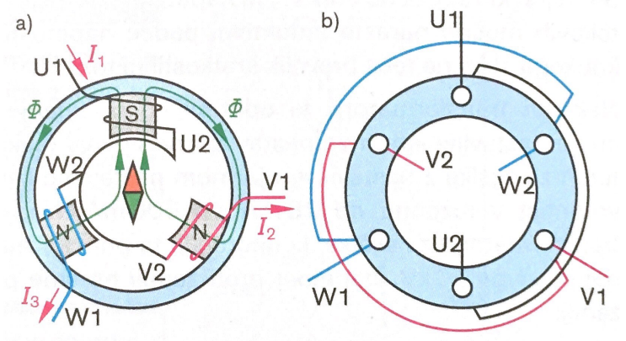
Način gradnje statorja za dvopolno vrtilno polje:
- s tremi tuljavami, razmaknjenimi za 120°
- z navitjem, nameščenim v statorski pločevini
Vsaka tuljava ustvarja izmenično magnetno polje. Ta magnetna polja se seštevajo v skupno magnetno polje, katerega lega je odvisna od trenutnih vrednosti okov v tuljavah, ki so med seboj fazno premaknjene za 120°. Pri treh navitjih nastane dvopolno vrtilno polje. pri šestih, za 60° premaknjenih tuljavah, pa štiripolno vrtilno polje. Pri dvopolnem navitju naredi vrtilno polje v eni periodi en vrtljaj, pri štiripolnem navitju pa samo pol vrtljaja.
Hitrost vrtenja vrtilnega polja n_{S}, je odvisna od omrežne frekvence f in števila polovih parov p.
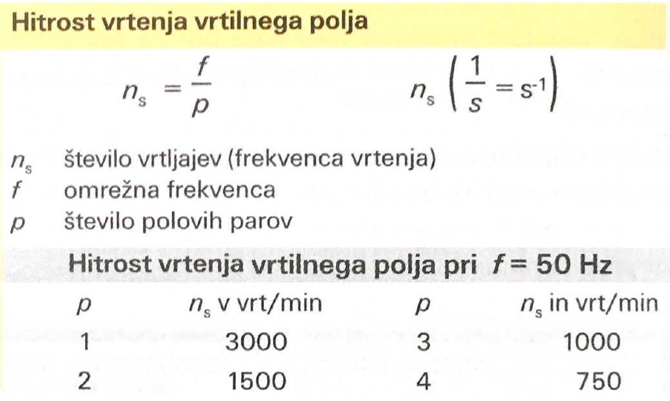

Moč in vrtilni moment
Motorji spreminjajo električno energijo, prejeto iz omrežja, v mehansko delo, generatorji pa spreminjajo mehansko pogonsko delo v električno energijo. V strojih nastajajo izgube v obliki toplote. Vrtinčne izgube in magnetilne izgube (histerezne izgube) v magnetnem materialu se imenujejo izgube v železnem jedru. Izgube, ki nastanejo zaradi toka skozi navitje z ohmsko upornostjo, se imenujejo izgube v navitju. Nadalje nastajajo izgube ventilacije kot tudi izgube zaradi trenja v ležajih in na ščetkah. Merilo za nastale skupne izgube je izkoristek.
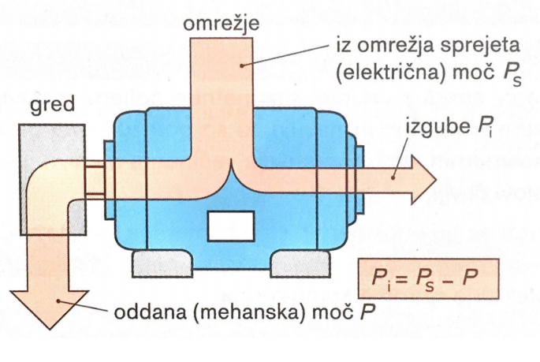
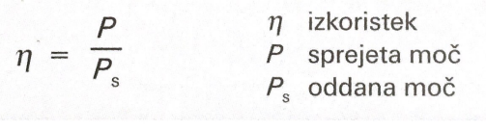
Izkoristek je razmerje med oddano in sprejeto močjo.

Oddano (mehansko) moč motorja P = P_{m} merimo posredno, z meritvijo vrtilnega momenta in števila vrtljajev. Sprejeta moč P_{S} je moč, sprejeta iz omrežja. Pri motorjih nastane vrtilni moment z medsebojnim učinkovanjem med magnetnim poljem statorja in tokom rotorja. Tok, ki teče skozi navitje rotorja, povzroči v vsakem ovoju magnetno polje, ki v statorskem magnetnem polju ustvari silo F.
Nastane vrtilni moment Nastali vrtilni moment merimo posredno, z merjenjem sile F na obodu pogonske jermenice. Vrtilni moment lahko merimo s pomočjo zavore na vrtinčne tokove, zavore na magnetni prah ali z enosmernim dinamom.
Nastanek vrtilnega momenta rotorja na pogonski jermenici motorja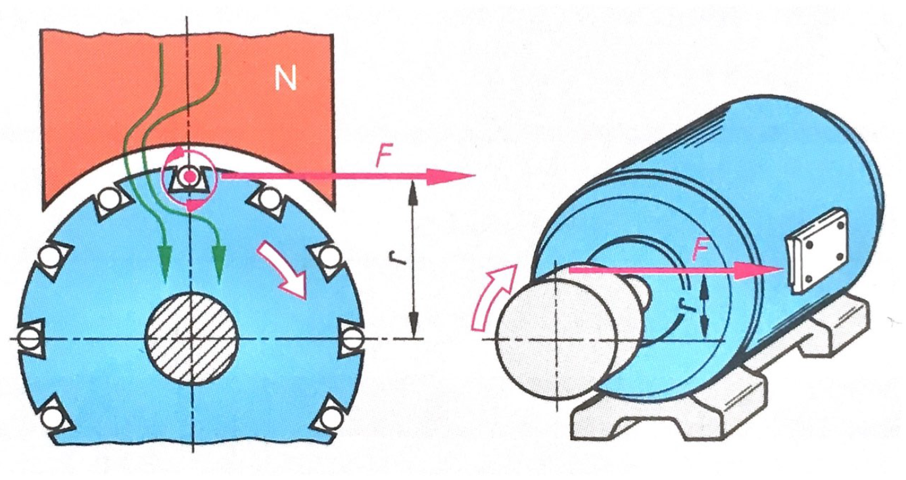
Vrtilni moment in moč
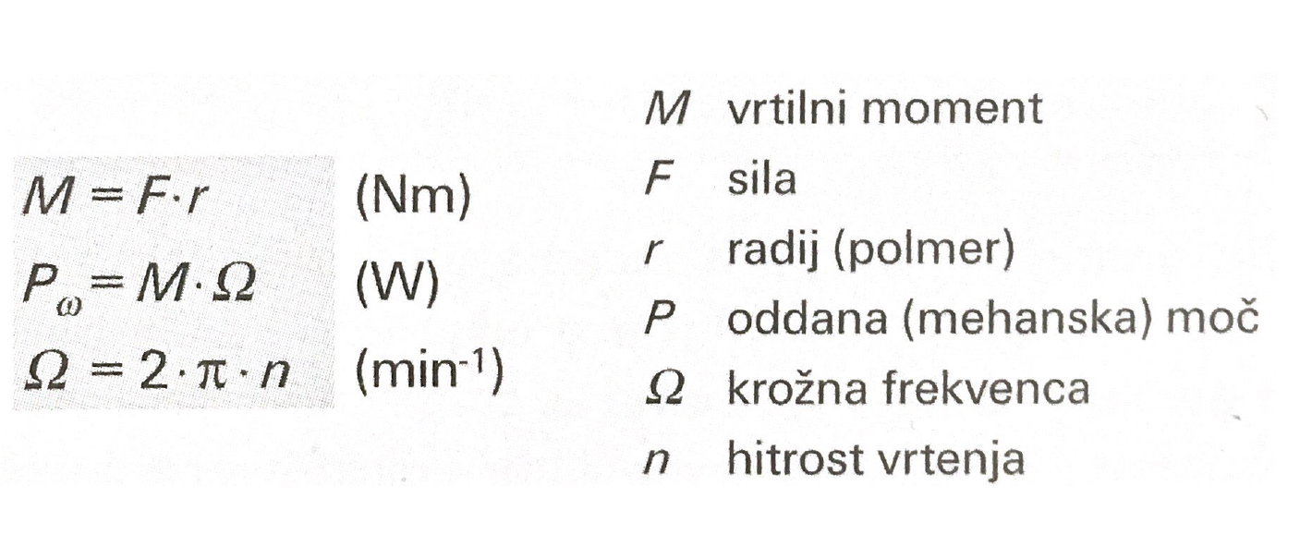

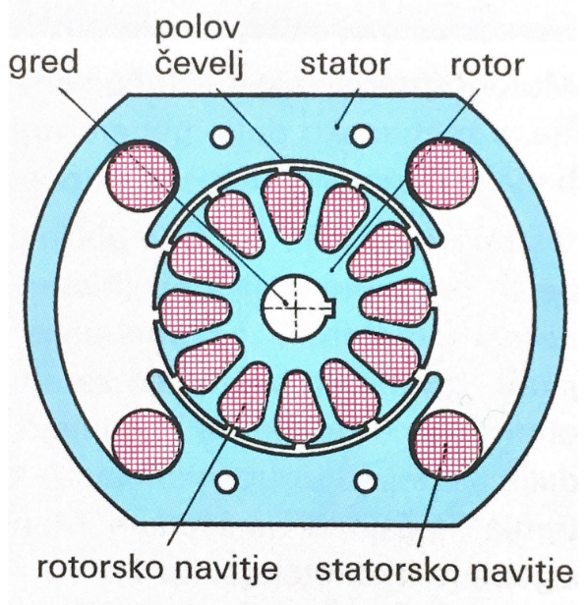
Gradnja rotacijskih strojev
Električno aktivna dela rotacijskih strojev sta stator in rotor.
Stator stroja z vrtilnim magnetnim poljem sestavljajo paket iz feromagnetne pločevine in navitja, ki so porazdeljena po obodu statorja. Stator enosmernih strojev sestavlja večinoma masivni jarem v obliki prstana in polovi čevlji.
Rotor se pri enosmernih strojih imenuje tudi kotva. Navitje, navito v utore železnega paketa rotorja, se lahko napaja preko drsnih obročev ali preko kolektorja oziroma komutatorja.

Napisana tablica
Moč, je motor pri nazivni moči troši iz omrežja, lahko izračunamo iz podatkov na napisani tablici.

Smer vrtenja
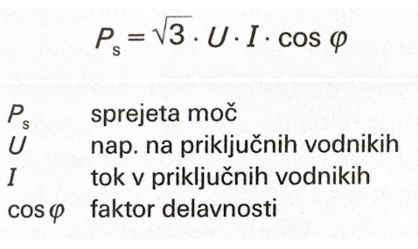
Smer vrtenja v smeri urinega kazalca velja kot desna smer, v smeri proti urinem kazalcu pa kot leva smer.
Motorji na osnovi vrtilnega polja imajo desno smer vrtenja, če so znanji vodniki L1, L2 in L3 priključeni na sponke U1, V1 in W1.

Trifazni motorji

Trifazni asinhronski motorji
Pomembnejši trifazni motorji so asinhronski motorji. Vrtilno polje statorja inducira v rotorju napetost, ki požene tok, in zaradi tega se rotor vrti. Ti motorji se zato imenujejo tudi indukcijski motorji. Različne vrste asinhronskih motorjev se razlikujejo v izvedbi rotorja.

Motorji s kratkostičnim rotorjem
Opis konstrukcije
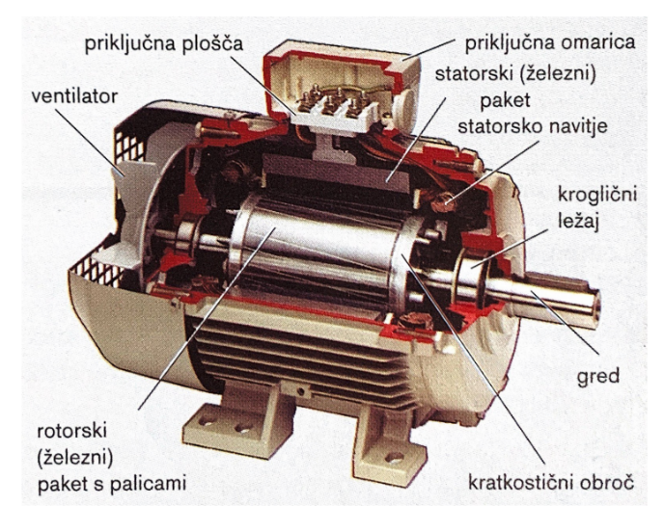
Stator je sestavljen iz ohišja, lameliranega statorskega paketa in navitja. Začetki in konci navitij so speljani na priključno ploščo. Rotor je sestavljen iz gredi, na katero je pritrjen lameliran paket z utori, v katere so vstavljene palice iz aluminija ali bakra. Na čelnih straneh paketa so palice povezane s kratkostičnim obročem. Palice in kratkostična obroča tvorijo navitje rotorja in imata obliko kletke (kletkasti rotor) Statorski in rotorski železni paket sta sestavljena iz enostransko izoliranih lamel dinamo pločevine, s čimer rotorski se zmanjšajo vrtinčne izgube.
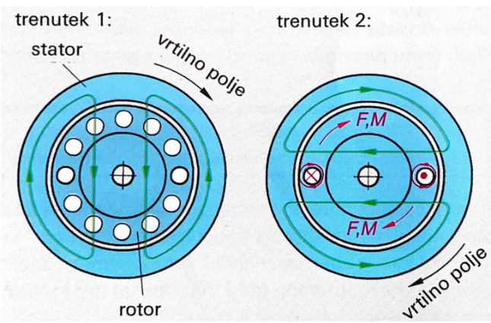
Način delovanja
Kletkasto navitje si lahko predstavljamo kot enostavno obliko večfaznega navitja. Motor s kratkostično kletko se ob vklopu vede kot transformator. Vrtilno polje statorskega navitja povzroča spremembo magnetnega pretoka v zankah vodnikov v mirujočem rotorju. Sprememba hitrosti pretoka je sorazmerna vrtilni hitrosti. Inducirana napetost povzroči tokove v vodnikih, ki so povezani s kratkostičnima obročema.
DEFINICIJA: Asinhronski motorji so indukcijski motorji. Tok rotorja nastane zaradi indukcije (spremenljivega magnetnega pretoka). Asinhronski motorji potrebujejo slip (zdrs) zaradi induciranja napetosti v rotorju. Slip asinhronskega motorja je odvisen od obremenitve. Pri asinhrosnkih motorjih je hitrost vrtenja rotorja manjša, kot je hitrost vrtenja vrtilnega polja. Rotorji z izrivom toka imajo velik zagonski vrtilni moment in majhen zagonski tok.
Rotorji z izrivom toka
Za povečanje ohmske upornosti rotorja pri vklopu se v rotorske utore rotorja vstavita po dve palici, skozi kateri teče tok, ki je posledica vrtilnega polja statorja. Izmenični tok povzroči okoli palic rotorja nastanek močnega razsipanega magnetnega polja. Razsipano magnetno polje povzroči inducirano napetost v pripadajočih palicah rotorja. Ta napetost skuša po Lenzovem pravilu posledično zmanjšati izmenični tok v palicah. Razsipani magnetni fluks je okoli spodnje palice večji kot okoli zgornje, silnice se namreč lažje sklenejo v železnem paketu.
Glede na obliko utorov ločimo rotorje z dvojno kletko, rotorje z globokimi pravokotnimi utori, rotorje s trapeznimi utori in rotorje z globokimi polkrožnimi utori.
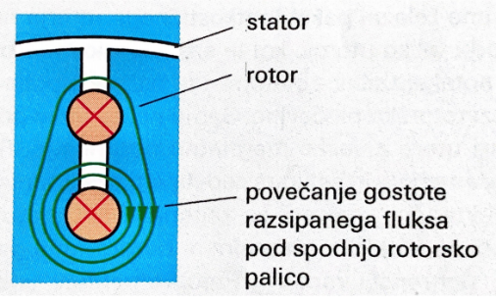
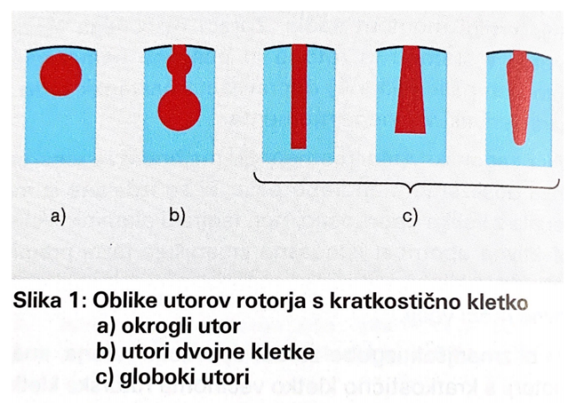

Uporaba motorjev s kratkostično kletko
Stroški izdelave teh motorjev so nizki, enostavni so za izdelavo in vzdrževanje, poleg tega so imuni na elektromagnetne motnje. Služijo za pogon delovnih strojev majhnih do srednjih moči, npr. za obdelovalne stroje, dvigala, ventilatorje in za stroje v kmetijstvu. Najugodnejši obratovalni pogoji so pri nazivni obremenitvi. Motor ima takrat velik izkoristek in velik faktor delavnosti.
Reluktančni motorji
Če ima železni paket kratkostičnega rotorja na svojem obodu toliko utorov, kot je število polov motorja. potekajo silnice statorskega vrtilnega polja pretežno skozi rotorsko pločevino. Samo nekaj silnic poteka tudi skozi utore z veliko magnetno upornostjo. Rotor ima izražene pole in se upira zaostajanju za vrtilnim poljem. Reluktančni (upira se) motorji se zaganjajo kot motorji s kratkostično kletko, v normalnem obratovanju pa delujejo kot sinhronski motorji. Preobremenitev vodi k asinhronskemu teku.
DEFINICIJA: Reluktančni motorji imajo sinhronsko hitrost vrtenja.
Zaradi izraženosti rotorja sta zračna reža in razsipanje velika. Zaradi tega imajo reluktančni motorji majhen faktor delavnosti in jemljejo, pri enaki moči kot asinhronski motorji, večji tok. Njihov izkoristek je manjši.
Reluktančne motorje uporabljamo za pogon strojev s konstantno hitrostjo vrtenja, npr. za predilne stroje. Majhne motorje uporabljamo kot sinhronske motorje.

- Zgradba in delovanje frekvenčnega pretvornika
Frekvenčni pretvorniki se največkrat uporabljajo za regulacijo vrtljajev trifaznih asinhronskih elektromotorjev. Z nadzorovanjem hitrosti vrtenja elektromotorjev prilagajamo delovanja naprav ter zmanjšamo porabo energije. Največkrat se pretvorniki uporabljajo za elektromotorje pri ventilatorjih, črpalkah in kompresorjih, zasledimo pa jih tudi pri regulaciji hitrosti transportnih naprav ter različnih orodij.
Frekvenčni pretvornik je programirljiva naprava, ki pretvori frekvenco napajalnega omrežja (50 Hz) v sinusno napetost frekvence primerne za napajanje asinhronskega motorja, ki je pogojena s stanjem na A/D vhodih frekvenčnega pretvornika.
Usmerniški del frekvenčnega pretvornika usmeri in zgladi vhodno napetost 3f ali 1f napetosti. Razsmernik spremeni 3 vodno enosmerno napetost v 3f izmenično napetost. Tiristorski razsmernik razsmeri enosmerni tok v izmeničnega s pomočjo visokofrekvenčnih pravokotnih napetostnih impulzov. Razsmernik dejansko sestavi (modulira) izmeničen tok z napetostnimi impulzi katerih frekvenca je 500 krat večja od frekvence moduliranega toka. V eni periodi moduliranega toka je nekaj 100 impulzov napetosti. Temu načinu pravimo polzno širinska modulacija. Velikost izhodne napetosti je določena s širino napetostnih impulzov. Pozitivna perioda toka je sestavljena iz enosmerne napetosti +400V, negativna pa iz -400V. frekvenca napetostnega impulza je med 5kHz in 30kHz. Frekvenčni pretvornik mora delovati tako, da je zagotovljen pogoj U/f=konstanta. Tiristorji so krmiljeni s procesorjem skladno z vnesenim programom in stanjem na AD vhodih.
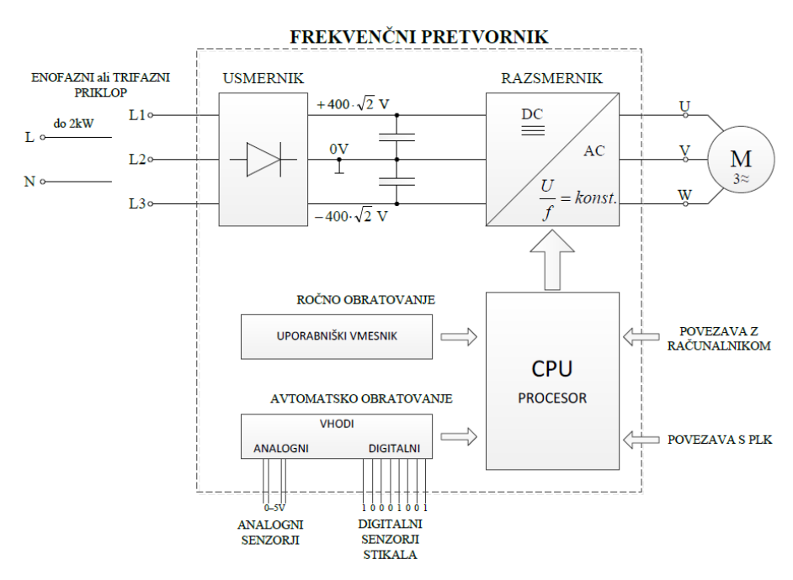

Naloge
- Primer: Izračunajte: a) Izkoristek in
b) vrtilni moment trifaznega motorja pri nazivni moči, ki je na napisani tablici na sliki
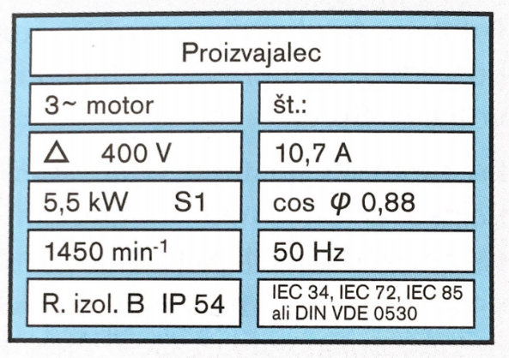
Rešitev: P_{N}= 5,5 kW (nazivna oddana moč s tablice)
- $P_{S}=\sqrt{3}∙U∙I∙\cos{φ}=\sqrt{3}∙400 V∙10,7 A∙0,88=6,52 kW$
$$η=\frac{P_{N}}{P_{S}}=\frac{5,5 kW}{6,52 kW}=0,84=84 \%$$
- $M_{N}=\frac{P_{ω}}{Ω}=\frac{P_{N}}{2∙π∙n}=\frac{5500 W}{2∙π∙1450/60 s^{-1}}=36 Nm$

- Primer: Izračunajte izkoristek in vrtilni moment trifaznega motorja pri nazivni moči, ki je na napisani tablici na spodnji sliki.
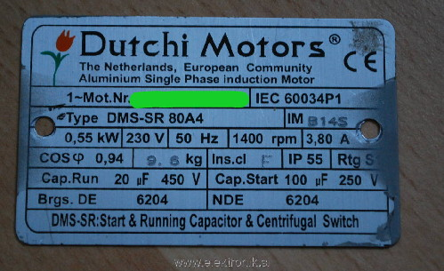
- $P_{S}=\sqrt{3}∙U∙I∙\cos{φ}=\sqrt{3}∙230 V∙3,80 A∙0,94=1422,98 W= 1,42 kW$
$$η=\frac{P_{N}}{P_{S}}=\frac{0,55 kW}{1,42 kW}=0,46=46 \%$$
- $M_{N}=\frac{P_{ω}}{Ω}=\frac{P_{N}}{2∙π∙n}=\frac{550 W}{2∙π∙1400/60 s^{-1}}=3,75 Nm$

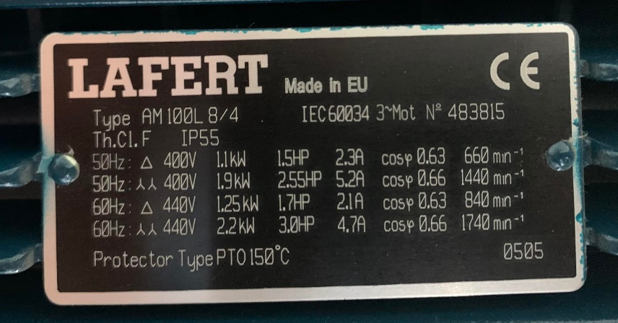
- Primer: Izračunajte izkoristek in vrtilni moment trifaznega motorja pri nazivni moči, ki je vezana v zvezdasto vezavo in zadošča EU standardom iz spodnje tablice.

- $P_{S}=\sqrt{3}∙U∙I∙\cos{φ}=\sqrt{3}∙400 V∙5,2 A∙0,66=2377,76 W= 2,4 kW$
$$η=\frac{P_{N}}{P_{S}}=\frac{1,9 kW}{2,4 kW}=0,79=79 \%$$
- $M_{N}=\frac{P_{ω}}{Ω}=\frac{P_{N}}{2∙π∙n}=\frac{1900 W}{2∙π∙1440/60 s^{-1}}=12,6 Nm$

- Primer: Za podan primer izračunajte električno moč motorja pri nazivnih obratih in tok v faznem vodniku pri nazivnih obratih. Prav tako pa izračunaj moment motorja pri nazivnih obratih.
P = 1,3 kW
U = 230/400 V
n = 1440 min⁻¹
$$\cos{φ}=0,8η=$$ 0,89
- Električna moč motorja pri nazivnih obratih:
$$η=\frac{P_{motorja}}{P_{dejanska}}=> P_{d}=\frac{P_{m}}{η}= \frac{1300 W}{0,89}=1460 W$$
$$P_{nazivna}=\frac{P_{d}}{\cos{φ}}= \frac{1460 W}{0,8}=1825 W$$

- Tok v faznem vodniku pri nazivnih obratih
$$I=\frac{P_{n}}{U\sqrt{3}}=\frac{1825 W}{400 V∙\sqrt{3}}=2,63 A$$

- Moment motorja pri nazivnih obratih
$$P_{m}=M∙ω=>$$
$$M=\frac{P_{ω}}{Ω}=\frac{P_{m}}{2∙π∙n}=\frac{1300 W}{2∙π∙1440/60 s^{-1}}=8,63 Nm$$

- Izračunajte moč motorja pri 50% in pri 75% nazivnih obratov. Prav tako izračunajte moment motorja pri 50 % in 75 % nazivnih obratov. Izračunajte moč motorja pri 120% nazivnih obratov.

